**Masaru Emoto**

Nước phản ảnh tâm thức của chúng ta

Chào mừng các bạn đón đọc đầu sách từ dự án sách cho thiết bị di động  
  
*Nguồn:* [*http://vnthuquan.net/*](http://vnthuquan.net/)  
Tạo ebook: Nguyễn Kim Vỹ.

**MỤC LỤC**

[Nước phản ảnh tâm thức của chúng ta](" \l "bm2)

**Masaru Emoto**

Nước phản ảnh tâm thức của chúng ta

Dịch giả: Mỹ Thanh

Nước có một thông điệp quan trọng đối với con người. Nước mách bảo với chúng ta nên nhìn lại nội tâm của mình. Khi chúng ta nhìn bản thân mình qua gương nước, thông điệp ấy trở nên trong suốt như pha lê, thật là đáng kinh ngạc. Chúng ta biết rõ đời sống con người liên hệ trực tiếp tới phẩm chất của nước, nước bên trong thân thể chúng ta và nước ở xung quanh chúng ta.   
Các hình ảnh và thông tin trong bài nầy trình bày phần nào công trình của ông Masaru Emoto, một nhà nghiên cứu đầy sáng tạo, và là một người nhìn xa trông rộng. Ông Emoto đã xuất bản một quyển sách trọng yếu, « Thông điệp từ Nước », bao gồm những khám phá nghiên cứu rộng rãi. Nếu anh ngờ rằng tư tưởng của anh có ảnh hưởng đến mọi thứ xung quanh và trong anh, thông tin và hình ảnh trong bài nầy với những kết quả được trích ra từ quyền sách sẽ làm thay đổi suy nghĩ và niềm tin của anh một cách sâu xa.   
Công trình của ông Emoto cung cấp cho chúng ta một bằng chứng cụ thể, đó là năng lượng rung động của con người, tư tưởng, lời nói, ý kiến và âm nhạc, ảnh hưởng đến cấu trúc phân tử của nước, cũng là một thứ nước trong cơ thể của người trưởng thành bao gồm khoảng bảy mươi phần trăm, và trên trái đất của chúng ta cũng có ngần ấy phần trăm nước. Nước là nguồn gốc chính của muôn loài trên trái đất nầy ; trong mọi loài sinh vật phẩm chất và tình trạng nguyên vẹn của nước thật cực kỳ quan trọng. Thân thể giống như một mảnh xốp bao gồm hàng tỷ phòng ốc được gọi là tế bào để gìn giữ chất lỏng. Phẩm chất cuộc sống của chúng ta liên quan trực tiếp tới phẩm chất của nước.   
Nước là một chất dễ uốn nắn. Tính chất của nước dễ dàng thích hợp với bất cứ môi trường hiện hữu nào. Tuy nhiên, không phải chỉ hình dạng của nước thay đổi, ngay cả dạng của phân tử nước cũng đổi. Năng lượng rung động của môi trường sẽ thay đổi dạng phân tử của nước. Nghĩa là nước không những có khả năng phản ảnh môi trường bằng thị giác, mà cả phân tử của nó cũng phản ảnh môi trường.   
Ông Emoto đã ghi nhận lại bằng hình ảnh những thay đổi của phân tử nước bằng kỹ thuật chụp ảnh của ông. Ông làm đông đặc lại các giọt nước và rồi khảo sát chúng dưới một kính hiển vi sậm màu (dark field microscope) có khả năng thâu lại hình ảnh. Công trình của ông bày tỏ rõ ràng sự khác biệt và ảnh hưởng của môi trường tác động đến cấu trúc phân tử nước.   
Tuyết rơi trên trái đất có hơn triệu triệu năm. Mỗi một bông tuyết, như chúng ta được nghe nói, có hình dạng và cấu trúc rất đặc biệt. Làm đông đặc nước và chụp hình cấu trúc của nước như ông Emoto đã làm, chúng ta có được một thông tin kỳ dị về nước.   
Ông Emoto khám phá vô số khác biệt thật lý thú trong cấu trúc như pha lê của nước từ những môi trường và nguồn nước khác nhau trên thế giới. Nước từ trong núi đá thô sơ, và từ những dòng suối có những hình dạng, kiểu mẫu pha lê thật là đẹp. Nước đọng, nước cống rãnh, hoặc nước từ đê đập ở những vùng đông dân cư và khu nhà máy, nước bị ô nhiễm và có chất độc có hình dạng xấu xí, vặn vẹo, và ít khi nào có cấu hình như pha lê.

**Nước Suối Sanbu-ichi Yusui**

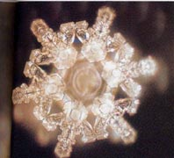

**Dòng sông Shimanto, được xem là dòng nước trong sạch cuối cùng ở Nhật.**



**Nước đá ở Nam Cực (Antarctic)**

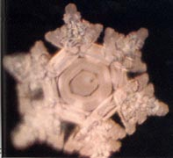

**Nước ở Lourdes, Pháp**

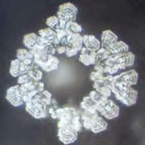

**Hồ Biwako, hồ lớn nhất ở miền trung Nhật Bản, và nước hồ ở vùng Kinki. Sự ô nhiễm càng ngày càng tệ hại.**

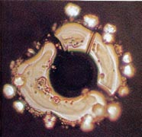

**Sông Yodo, Nhật Bản, đổ vào Vịnh Osaka. Dòng nước chảy xuyên qua các thành phố lớn ở Kasai.**

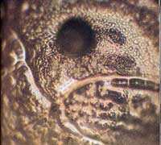

**Nước ở đập Fujiwara trước khi đọc kinh cầu nguyện**

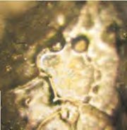

**Nước ở đập Fujiwara sau khi đọc kinh cầu nguyện**

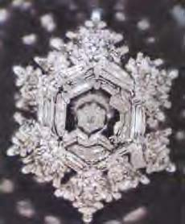

Với phép chữa bệnh xuyên qua âm nhạc ngày càng thịnh hành, ông Emoto quyết định tìm hiểu âm nhạc có ảnh hưởng gì đến cấu hình của nước. Ông để nước lọc giữa hai cái loa trong nhiều tiếng đồng hồ và rồi chụp cấu hình của nước sau khi nước được đông lạnh.

**Khúc nhạc « Pastorale » của Beethoven. Điệu nhạc « Air for the G String » của Bach.**

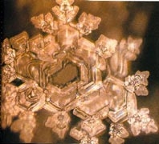

**Bài kinh Tây Tạng**

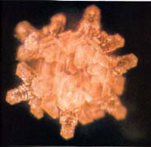

**Điệu vũ dân gian Kawachi**

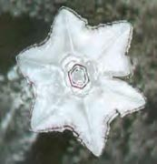

**Nhạc kích động mạnh**

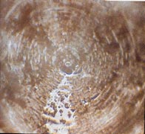

Sau khi thấy rõ nước có phản ứng đối với những môi trường khác nhau đối với sự ô nhiễm và âm nhạc, ông Emoto và các cộng sự viên quyết định tìm xem tư tưởng và lời nói làm ảnh hưởng thế nào đối với nước chưa lọc, nước lọc, nước trong suốt như pha lê; họ xử dụng những chữ đã được đánh máy trên giấy rồi in ra và dán chữ ấy vào các chai nước, để qua đêm. Cũng một tiến trình đó họ xử dụng tên của những người quá cố. Tất cả nước sau đó được đem đông lạnh và chụp hình.

**Nước chưa được lọc**

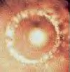

**Thương Yêu và cảm kích**

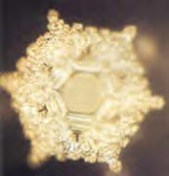

**Cảm ơn**

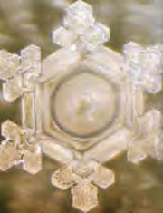

**Mầy làm tao bực quá. Tao sẽ giết mầy.**

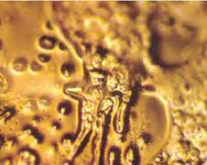

**Adolph Hitler**

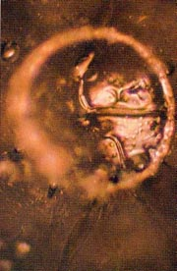

**Mẹ Teresa**

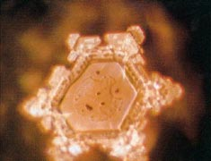

Những bức hình nầy cho thấy sự phản ảnh kỳ dị của nước, nước sống động và sẵn sàng đáp ứng lại từng ý nghĩ và cảm xúc của chúng ta. Rõ ràng là nước dễ dàng nhận lãnh các rung động và năng lượng của môi trường xung quanh, dù ô nhiễm, độc hại hoặc tinh khôi tự nhiên.   
Công trình lạ thường của ông Masaru Emoto là một phô bày đáng khiếp sợ, và là một công cụ mạnh mẽ, cho thấy rằng chúng ta mãi mãi có thể thay đổi quan niệm và thế giới của chúng ta. Bây giờ chúng ta có bằng chứng cụ thể sâu sắc, chúng ta có thể chữa lành bệnh và chuyển hóa thế giới của chúng ta một cách tích cực bằng cách lựa chọn các ý tưởng và cách sống tốt lành.   
**Nguồn :**  
[http://www.buddhismtoday.com/viet/kh/nuoc\_tamthuc.htm](http://www.buddhismtoday.com/viet/kh/nuoc_tamthuc.htm" \t "_blank)  
<http://www.energetic-medicine.net/research/Conciousness> of water.htm   
Các hình ảnh trong bài được trích ra từ quyền sách «Thông điệp của nước » , do ông Masaru Emoto viết và giữ bản quyền. Các hình ảnh sao chép lại trên đây đã được sự đồng ý của nhà xuất bản.   
Dịch giả: Mỹ Thanh

Lời cuối: Cám ơn bạn đã theo dõi hết cuốn truyện.  
Nguồn: http://vnthuquan.net  
Phát hành: Nguyễn Kim Vỹ.  
Đánh máy : Mỹ Thanh < nữ="" hiệp="" dễ="" thương="">  
Nguồn: Buddhismtoday  
Được bạn: Ct.Ly đưa lên  
vào ngày: 4 tháng 7 năm 2006